MINISTERIO DE SALUD PÚBLICA
HOSPITAL GENERAL DOCENTE DE CALDERÓN

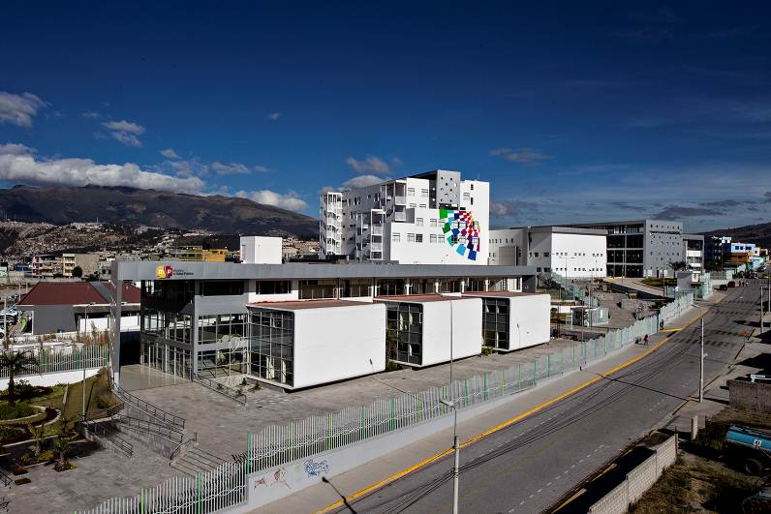
“PROCEDIMIENTO /PLAN/ MANUAL”
PROCESO:

 | Nombre | Cargo | Fecha | Firma
Elaborado por: |  | MÉDICO TRATANTE O ENFERMERA
Elaborado por: |  | SUPERVISOR O RESPONSABLE TÉCNICO
Revisado por: |  | DIRECTOR ASISTENCIAL
Revisado por: |  | RESPONSABLEDE CALIDAD
Aprobado por: |  | GERENTE

Contenido
1. OBJETIVO: ¡Error! Marcador no definido.
2. ALCANCE: ¡Error! Marcador no definido.
3. RESPONSABLES: ¡Error! Marcador no definido.
4. DEFINICIONES: ¡Error! Marcador no definido.
5. DESCRIPCIÓN: ¡Error! Marcador no definido.
5.1 Diagrama del procedimiento ¡Error! Marcador no definido.
5.2 Desarrollo de procedimiento ¡Error! Marcador no definido.
6. INDICADORES 8
7. REFERENCIAS: 8
8. DISTRIBUCIÓN 8
9. CONTROL DE CAMBIOS 8
10. ANEXOS………………..………………………………………………….……..8

- Objetivo:
- Alcance:
- Responsables:
- Definiciones:
- Descripción:
  - Diagrama Del Procedimiento
  - Desarrollo De Procedimiento
- Indicadores
- Referencias
- Distribución
- Control de cambios

FECHA | DESCRIPCIÓN DEL CAMBIO | SECCIÓN QUE CAMBIA | VERSIÓN
 | Versión Inicial | N/A | 001

- ANEXO

